Біздің мақтанышымыз.

7 қазан 2017 күні Талапкер ауылында Жастар -2017 Аудандық жарыстар өтілді. №22 Приречное орта мектебінен

Үстел теннисіне :

10 сынып оқушысы Кожаханова Диана,

8 сынып оқушысы Кожаханов Әділ

10 сынып оқушысы Досанбек Қайрат

10 сынып оқушысы Боженова Әмина

Асық ату:

8 сынып оқушысы Бакизе Алтынбек

6 сынып оқушысы Еркінбек Алпамыс

5 сынып оқушысы Досанбек Жанат

Бес асық:

7 сынып оқушысы Ханат Айсулу

Шахмат:

7 сынып оқушысы Ханат Айсулу

10 сынып оқушысы Арыстамбеков Аслан

7 сынып оқушысы Заятхан Мейрамбек

Шашки:

6 сынып оқушысы Бабай Тілеуберрді

7 сынып оқушысы Бакизе Ризабек

7 сынып оқушысы ЕртайНазгул

9 құмалақ:

8 сынып оқушысы Серікжан Зарина

8 сынып оқушысы Жанабмай Нұржан

6 сынып оқушысы Мұхамеджанов Марғұлан

**Осы жарыстан финалға шыққан үстел теннисінен 10 сынып оқушысы Кожаханова Диана шықты.** Тренерлері Кожаханов Д.К, Базархан Серікбол.

**17 қазан 2017 ж Ақмол ауылында финал жарысы өтіліп, үстел теннисінен 10 сынып оқушысы Кожаханова Диана II –орынға ие болып, облысқа жолдама алды. Облыстық ойын Есілде 2 қараша күні өтіледі. Дианаға сәттілік!**

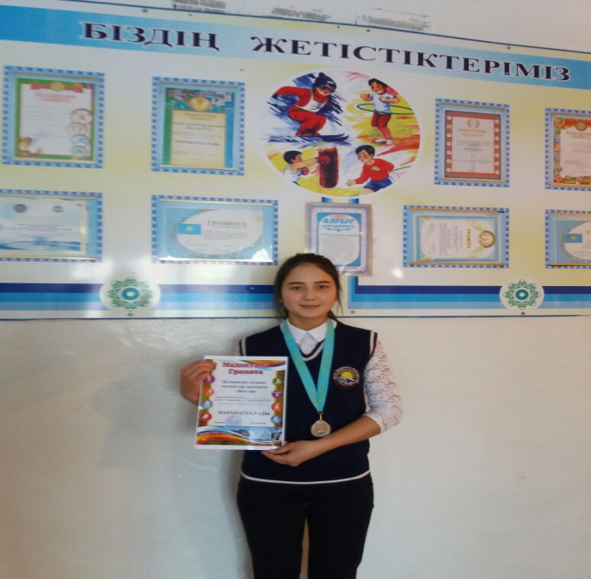

ТІМ: Қызыр Айдос